# 电视刷机步骤

1. 进入商场/酒店模式：

模拟电视界面下，按：319753+静音键（如果没有商场模式请让客户联系电视机厂商。）

1. 启用u盘安装：

打开商用模式后，然后开启u盘安装，

1. 安装APP

把APK文件放在u盘里，u盘插入电视机，会弹出提示框，最后直接安装APK

1. 激活

APP安装完后，打开APP，出现激活二维码，登陆微信平台进行扫码激活（如果没弹出二维码，确保电视机能联互联网。）；

注意——电视机自动休眠问题处理方法：刷机完成后，按主页键或者设置键进入设置菜单/ECO设定/自动关机，将自动关机值设置为0，否则电视会自动休眠

非全屏模式设置方法：在设置中设置 “画面”-->画面格式-->4:3或者宽屏幕 来让标清直播全屏

# 电视激活步骤

1.关注“品为道”微信公众号；2.进入技术支持；3进入微信平台（登录名密码请联系管理员）；

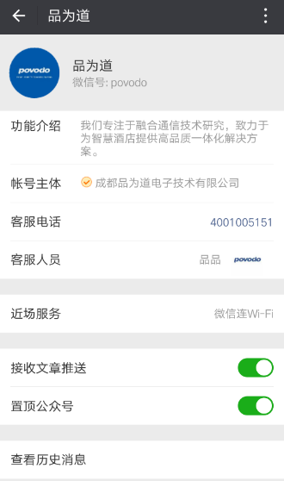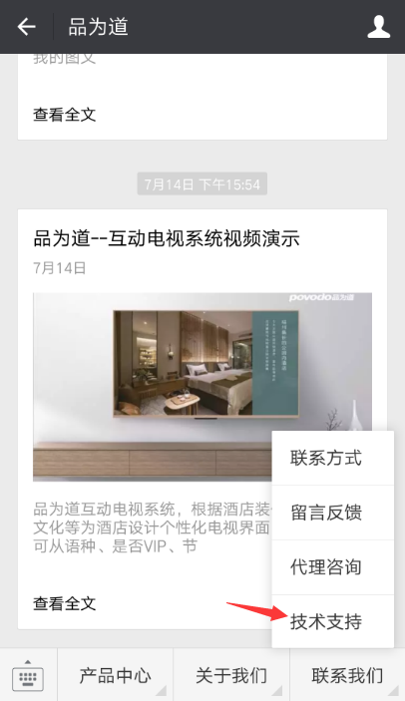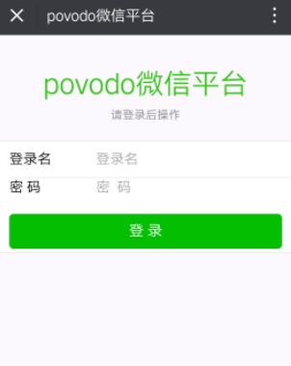

4激活设备；5选择酒店和方案；6扫描二维码；7填写房间号并提交；

